**ΕΝΩΣΗ**

**ΔΙΚΑΣΤΩΝ & ΕΙΣΑΓΓΕΛΕΩΝ**

ΠΡΩΤΟΔΙΚΕΙΟ ΑΘΗΝΩΝ

(ΠΡΩΗΝ ΣΧΟΛΗ ΕΥΕΛΠΙΔΩΝ)

ΚΤΙΡΙΟ 6 –ΓΡΑΦΕΙΟ 210

ΤΗΛ: 2132156114- FAX 210 88 41 529

Τ.Κ. 101 71

e- mail: [endikeis@otenet.gr](mailto:endikeis@otenet.gr)

Αθήνα, 03/07/2023

                                                         Αριθμ. Πρωτ.: 257

**ΑΠΟΝΟΜΗ ΧΡΗΜΑΤΙΚΩΝ ΒΡΑΒΕΙΩΝ ΑΠΟ ΤΗΝ ΕΝΔΕ ΣΤΟΝ 3ο ΛΟΓΟΤΕΧΝΙΚΟ ΔΙΑΓΩΝΙΣΜΟ ΚΡΑΤΟΥΜΕΝΩΝ ΣΤΟ ΕΣΚΝ ΑΥΛΩΝΑ**

Το Διοικητικό Συμβούλιο της Ένωσης Δικαστών και Εισαγγελέων, μετά από πρόταση του Κύκλου Ελλήνων Λογοτεχνών Δικαστών (ΚΕΛΔ), αποφάσισε, ομόφωνα, να καλύψει και να απονείμει τα χρηματικά έπαθλα του 3ου Λογοτεχνικού Διαγωνισμού, που προκήρυξε ο Κύκλος, με συμμετέχοντες τους ανήλικους κρατούμενους στο Ειδικό Σωφρονιστικό Κατάστημα Νέων Αυλώνα (ΕΣΚΝΑ).

Την Πέμπτη, 29-6-2023, σε μια ιδιαίτερα συγκινητική  γιορτή λήξης της σχολικής χρονιάς 2022 - 2023, που έλαβε χώρα σ' έναν φιλόξενο χώρο του ΕΣΚΝΑ και υπό τη διεύθυνση του άξιου εκπαιδευτικού - Διευθυντή  των τριών εκπαιδευτικών βαθμίδων του σχολείου του Καταστήματος (Δημοτικού, Γυμνασίου και Λυκείου) κ. Πέτρου Δαμιανού απονεμήθηκαν έπαινοι σε όλους τους συμμετέχοντες μαθητές νεαρούς κρατουμένους στο διαγωνισμό καθώς και βραβεία και χρηματικά έπαθλα σε εννέα εξ αυτών, που διακρίθηκαν με τα έργα τους επί του θέματος του διαγωνισμού:  "Ο Άνθρωπος και η Μοίρα του".

Στην εκδήλωση παρέστησαν από το διοργανωτή του διαγωνισμού ΚΕΛΔ και παρέδωσαν τους επαίνους και τα βραβεία η Πρόεδρος κ. Σοφία Λιγνού, Πρόεδρος Εφετών,  ο Γενικός Γραμματέας κ. Δημήτρης Ορφανίδης, Πρόεδρος Εφετών, ο Κοσμήτορας κ. Αθανάσιος Δαββέτας, Πρόεδρος Εφετών και ο Έφορος κ. Βασίλης Παπακώστας επίτιμος Ειρηνοδίκης.

Από την Ένωσή μας παρέστησαν η Πρόεδρος της ΕΝΔΕ κ. Μαργαρίτα Στενιώτη, Πρόεδρος Εφετών και ο κ. Νικήτας Βελίας, Ειρηνοδίκης, Υπεύθυνος Οικονομικής Διαχείρισης  της ΕΝΔΕ.

Κατά τη διάρκεια της εκδήλωσης η χαρά και η συγκίνηση όλων ήταν εμφανής. Η Ένωση Δικαστών και Εισαγγελέων συγχαίρει τον Κύκλο Ελλήνων Λογοτεχνών Δικαστών για την πρωτοβουλία του αυτή. Θερμά συγχαρητήρια αξίζουν και στο εκπαιδευτικό προσωπικό του ΕΣΚΝΑ και πολύ περισσότερο στους νέους κρατούμενους, που ενώ βρέθηκαν λόγω της παραβατικής συμπεριφοράς τους στο σωφρονιστικό κατάστημα, επιδεικνύουν διάθεση να υπερβούν τη δοκιμασία τους, συμμετέχοντας στα σχολικά μαθήματα και στις πάμπολλες δραστηριότητες εντός του καταστήματος.

Η Ένωση Δικαστών και Εισαγγελέων θα είναι αρωγός στην σπουδαία προσπάθεια  που γίνεται εντός του ΕΣΚΝΑ με σκοπό την κοινωνική επανένταξη των νέων κρατουμένων μετά την αποφυλάκισή τους, ώστε να αμβλύνονται οι δυσμενείς συνέπειες της στέρησης της ελευθερίας και να διασφαλίζεται ο σεβασμός της ανθρώπινης αξιοπρέπειας.

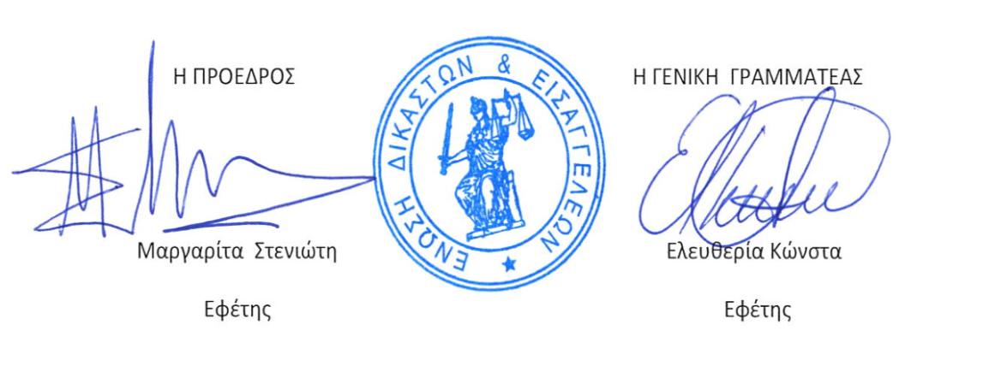

ΑΚΟΛΟΥΘΟΥΝ ΤΡΙΑ ΕΡΓΑ ΤΩΝ ΝΕΩΝ ΠΟΥ ΒΡΑΒΕΥΤΗΚΑΝ: